附件2

新闻记者证2020年度核验系统操作流程图
（新闻单位用户）

1.登录“全国新闻记者证管理及核验网络系统”。

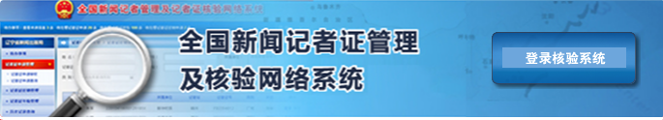

2.记者证年检管理栏目，选择“记者证年检申请”。

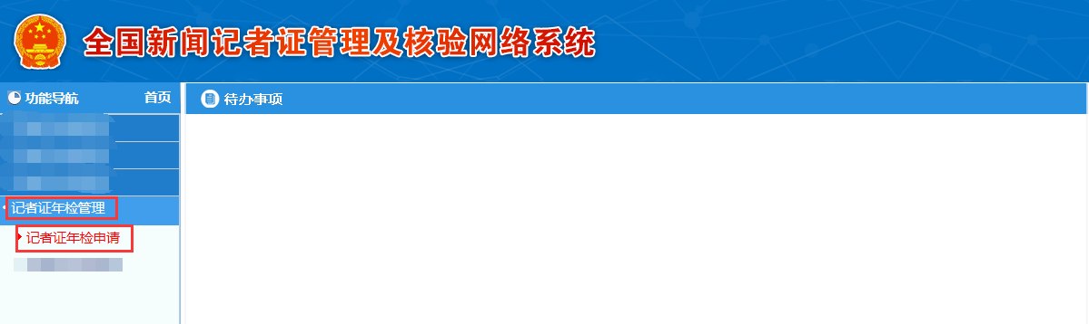

- 点击“新增”，在“主管单位附件”中，上传主管单位
盖章的PDF电子版核验材料。

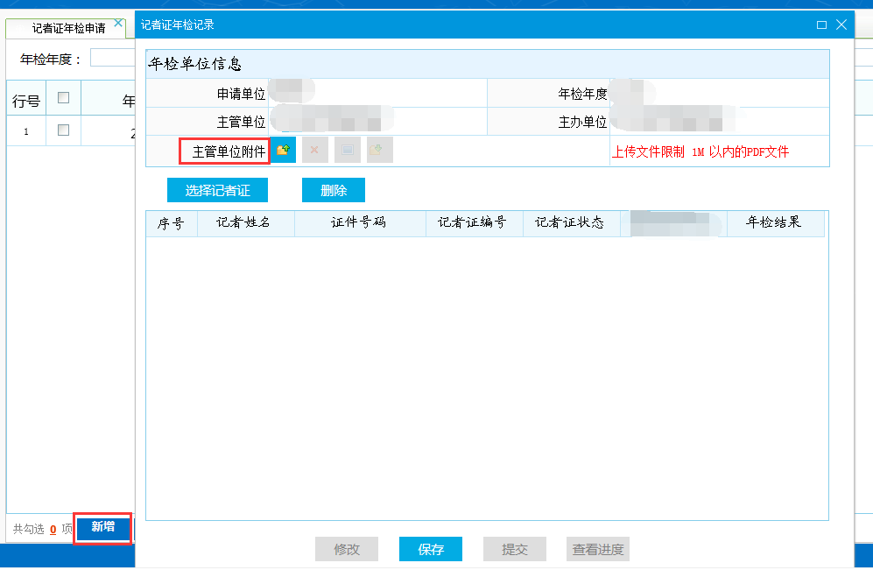

- 点击“选择记者证”，勾选参加年度核验的新闻记者后，
点击“确定”提交核验申请。
